Vystavená nabídka

|  |  |  |
| --- | --- | --- |
| Dodavatel:  Servis Gastrozařízení Houzar Luděk  Nad sady 223  387 06 Malenice tel: -l' fax: -l  IČO: 64857441  DIČ: CZ6107220394 |  | Doklad číslo: 90000012 |
| Odběratel.  Mateřská škola Vimperk, Klostermannova 365,  Klostermannova 365  38501 Vimperk  IČO: 60665211 DIČ: |
| Datum vystavení: 02.03.2023  Doprava: Platební podmínky: | Platnost do: 30.06.2023 | Vystavil (a): Houzar Luděk |

Označení dodávky Katalogové označení Počet M.J. M.J. Cena za M.J. DPH 0/0 s DPH elektrický sporák Red Fox SPT 90/120 21 E 140 549,97

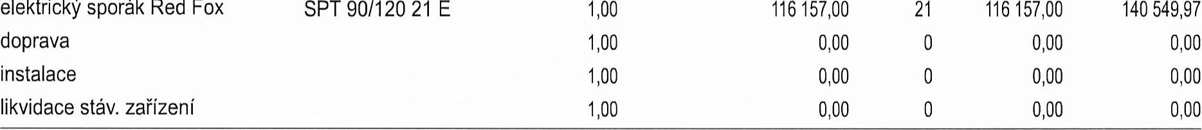

bez

DPH

|  |  |  |  |  |
| --- | --- | --- | --- | --- |
| Sazba |  | Základ | DPH | Celkem |
| Snížená  Snížená  Základní | 21 0/o | 0,00  0,00  0,00  116 157,00 | 0,00  0,00  24.392,97 | 0,00  0,00  0,00  140 549,97 |
| Celkem |  | 116 157,00 | 24 392,97 | 140 549,97 |

|  |
| --- |
| 140 549,97 Kč |

Cena celkem s DPH:

razítko, podpis

Zpracováno systémem Money S3 www.money.cz Strana: 1